- 字体都换成微软雅黑
- 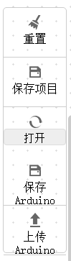这一块不需要透明像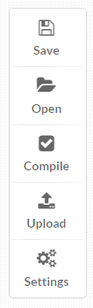
- 位置可以跟着一起动
背景都是白色。左边和上边，右边白边大小都是10个像素
- 不跟着拉伸

